«МЫ ТО, ЧТО МЫ ЕДИМ»
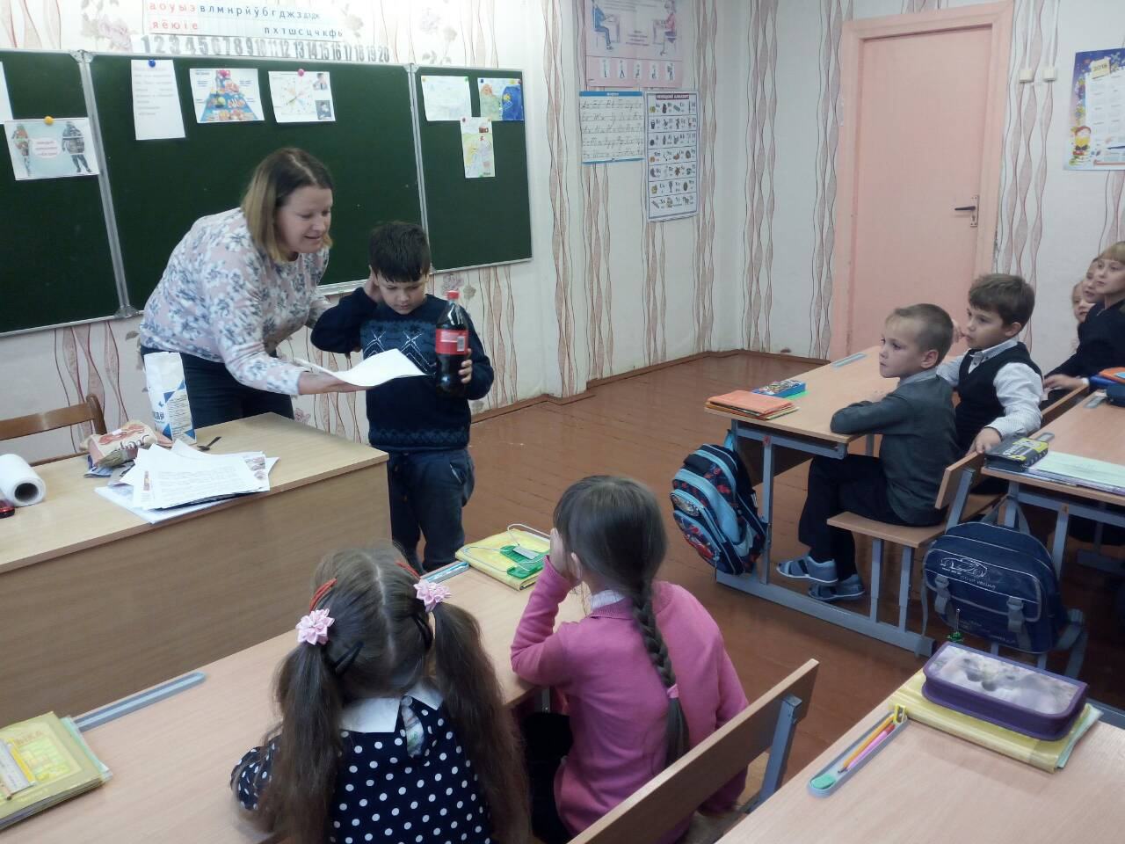
В рамках проекта «Быть здоровым, жить активно – это стильно, позитивно» проведено информационно – практическое занятие «Мы то, что мы едим».
Валеолог центра гигиены и эпидемиологии отметила, что «Богатство и слава – это ерунда, если нет здоровья». О том, что здоровье – самая большая ценность, всякий из нас начинает задумываться, когда его теряет. Важнейшими факторами сохранения здоровья является правильно организованное питание и здоровый образ жизни.
В ходе мероприятия изучали, из чего же состоит наша пища, какие вещества необходимы организму, а так же посмотрели, какие продукты содержат эти вещества. Специалист обратила внимание учащихся, что частое употребление быстрой пищи чревато возникновением сердечных заболеваний, аллергии, ожирения, диабета, расстройством желудка и печени, таких заболеваний как гастрит, панкреатит, язва и рак желудка и кишечника.
Вместе с участниками мероприятия узнавали, какое количество углеводов содержат газированные напитки. И какие последствие могут быть от систематического употребления таких напитков.
В заключение ребята закрепили определенные правила правильного питания, чтобы еда шла на пользу нашему здоровью.

.

